1 مقدمه

یک چارچوب سیستمی برای هدف و سنجش معتبر خطرها به منظور تایید رویکرد کیفی و کمی این اصل توسعه یافته و ارائه شده است. این موضوع به طور گسترده به عنوان فرایند سنجش خطر هفت مرحله ای یا به طور خلاصه SSRAP اشاره می کند. فرایند و اساس و منطق آن به صورت یک کد ESSS توضیح داده شده است ( ESSS_COP_RA_01 ).

به منظور شرح هدف و توابع هر یک از مراحل هفتگانه به صورت رویکرد سیستمی برای ارزیابی و مدیریت خطرها، مجموعه ای از مطالعات موردی انجام شده است، که هرکدام یه طورکلی بر روی یک مرحله خاص در فرایند متمرکز شده اند. این مطالعات موردی به طور کلی گویا بوده و به منظور تکمیل و حمایت از برنامه آموزشی برای SSRAP توسعه یافته و بوسیله ESSS پیشنهاد شده اند.

در ترویج هنر و علم امنیت سیستم ها، ESSS به عنوان یک موسسه خیریه تمام تلاش خود را برای حصول اطمینان از یکپارچگی، ارتباط، دقت و ثبات اطلاعات و نشریات تولیدی خود به کار می گیرد. با این حال، ESSS هیچگونه مسئولیتی برای تفسیر اشتباه یا عملکرد اشتباه فلسفه ها و اصول خود در نظر نمی گیرد.

**1-1 هدف**

زمانی که از تکنیک های کمی برای سنجش خطر استفاده می شود، که به عنوان آنالیز درخت عیب یا درخت نتایج شناخته می شود، شناسایی رخدادهای مهم و اساسی و موانع ضروری است.

هدف این مقاله ارائه یک تکنیک برای محاسبه میزان اهمیت و تقسیم بندی، با توجه به مدل های علت-نتیجه ارائه شده توسط ERSS می باشد.

**1-2 دیدگاه**

این مقاله فرایند سنجش اهمیت رخدادهای اساسی برای تکرار یا احتمال رخدادهای بحرانی و رخدادهای اساسی و موانع خطر ( محصول تکرار یا احتمال نتیجه و کمبود نتیجه) مربوط به نتیجه های ناشی از رخداد بحرانی را شرح می دهد.

میزان اهمیت به عنوان یک مقیاس توزیع اجزا تعریف شده که احتمال یا تکرار رخدادهای بالا یا احتمال یا تکرار نتیجه را به دست می دهد.

تقسیم بندی به عنوان مقیاسی برای توزیع جزئی اجزا تعریف شده که احتمال یا تکرار رخدادهای بالا یا خطر نتیجه را به دست می دهد، که با توزیع کلی تمامی اجزا مربوط به ساختار منطقی مدل علت-نتیجه مرتبط می باشد.

2 آنالیز تقسیم بندی و اهمیت

**2-1 درخت مدل علت-نتیجه**

به منظور درک توضیح فرایند ساختار مدل زیر را درنظر بگیرید. دو خطر با استفاده از تکنیک مدلسازی علت-نتیجه مدل شده اند. دو مدل مستقل متعاقبا در یک مدل یکپارچه سازی شده اند. این یکپارچه سازی از طریق گروه بندی نتیجه های مشابه در یک کیفیت انجام می شود که از آن به عنوان نتایج مجازی یاد می شود.

دو خطر توسط دو رخداد بحرانی K و H بیان شده اند. رخداد بحرانی K توسط سه رخداد اساسی Xa، Xb و Xc حادث می شود و رخداد بحرانی H توسط سه رخداد اساسی Ya، Yb و Yc اتفاق می افتد. دو مقیاس کاهش دهنده وجود دارد، موانع به صورت X1، X2، Y1 و Y2، و بین رخدادهای بحرانی و منبع نتیجه مربوطه قرار دارد، SCX1، SCX2، SCX3، SCY1، SCY2 و SCY3. نتایج منبع به صورت نتیجه مستقیم حاصل از خطر تعریف می شوند. دو مدل بوسیله گروه بندی نتایج مشابه به گروه بندی سطح بالاتر یکپارچه شده اند، به عنوان نتایج مجازی گفته می شود. به عنوان مثال، فرض شده که نتایج منبعی SCX1 و SCX2 مشابه باشند و از اینرو این دو به نتیجه مجازی VCL11 گروه بندی می شوند. به همین صورت، فرض شده که نتایج مجازی VCL11 و VCL12 مشابه بوده و آنها نیز به یک نتیجه مجازی به نام VCL21 گروه بندی می شوند.

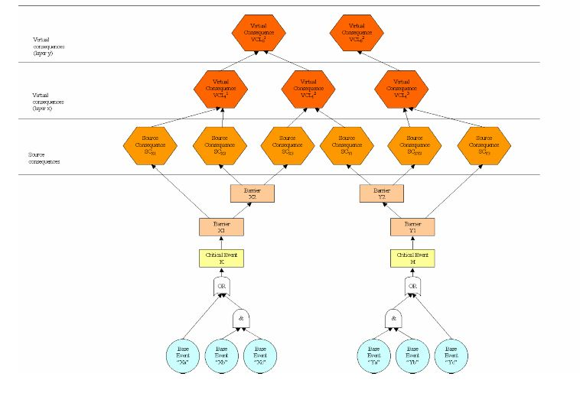

شکل1: نمونه ای از مدل یکپارچه شده علت-نتیجه

**2-2 تقسیم بندی یک نتیجه به نتایج سطح پایین**

تقسیم بندی یک نتیجه تولید شده در یک مدل به نتایج با سطح پایین تر به صورت نسبت خطر به نتیجه مربوط به لایه پایین تر نتایج محاسبه می شود. بنابراین، اگر Rlvj خطر مربوط به نتیجه j ( n ≤ j ≤ 1) در لایه l ( n ≤ l ≤ 1 ) باشد، بنابراین

معادله 1

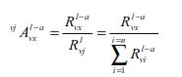از اینرو، همبخشی جزئی مربوط به نتیجه x ( n ≤ x ≤ 1 ) در لایه پایینتر l-a ( n ≤ l ≤ 1 ، n ≤ a ≤ 1 ، l > a ) به نتیجه j ( n ≤ j ≤ 1) در لایه l برابر است با:

معادله 2

که:

 خطر نتیجه لایه پایینتر x ( n ≤ x ≤ 1 )، در لایه l-a می باشد که هم بخشی آن محاسبه شده است.

خطر نتیجه j در لایه l تحلیل شده می باشد.

**2-3 تقسیم بندی یک نتیجه به نتایج منبع**

نتایج منبع ( واقعی ) نتایجی هستند که به طور مستقیم از مدل قبل از انجام گروه بندی ناشی می شوند.

، اگر Rlvj خطر مربوط به نتیجه j در هر لایه ا‌ی مانند l و خطر هر نتیجه منبع i ( n ≤ i ≤ 1 ) باشد که از هر رخداد بحرانی مانند k ( n ≤ k ≤ 1 ) ناشی شده و منجر به نتیجه j بشود، بنابراین

معادله 3

که:

خطر کلی تمامی نتایج منبع i، شامل کمبود های مشابه، و ناشی از رخدادهای

بحرانی مختلف مانند k می باشد.

از اینرو، همبخشی جزئی نتیجه منبع y که ناشی از رخداد بحرانی h و منجر به نتیجه j می باشد، به نتیجه j در هر لایه ای مانند l برابر است با: